ERD  
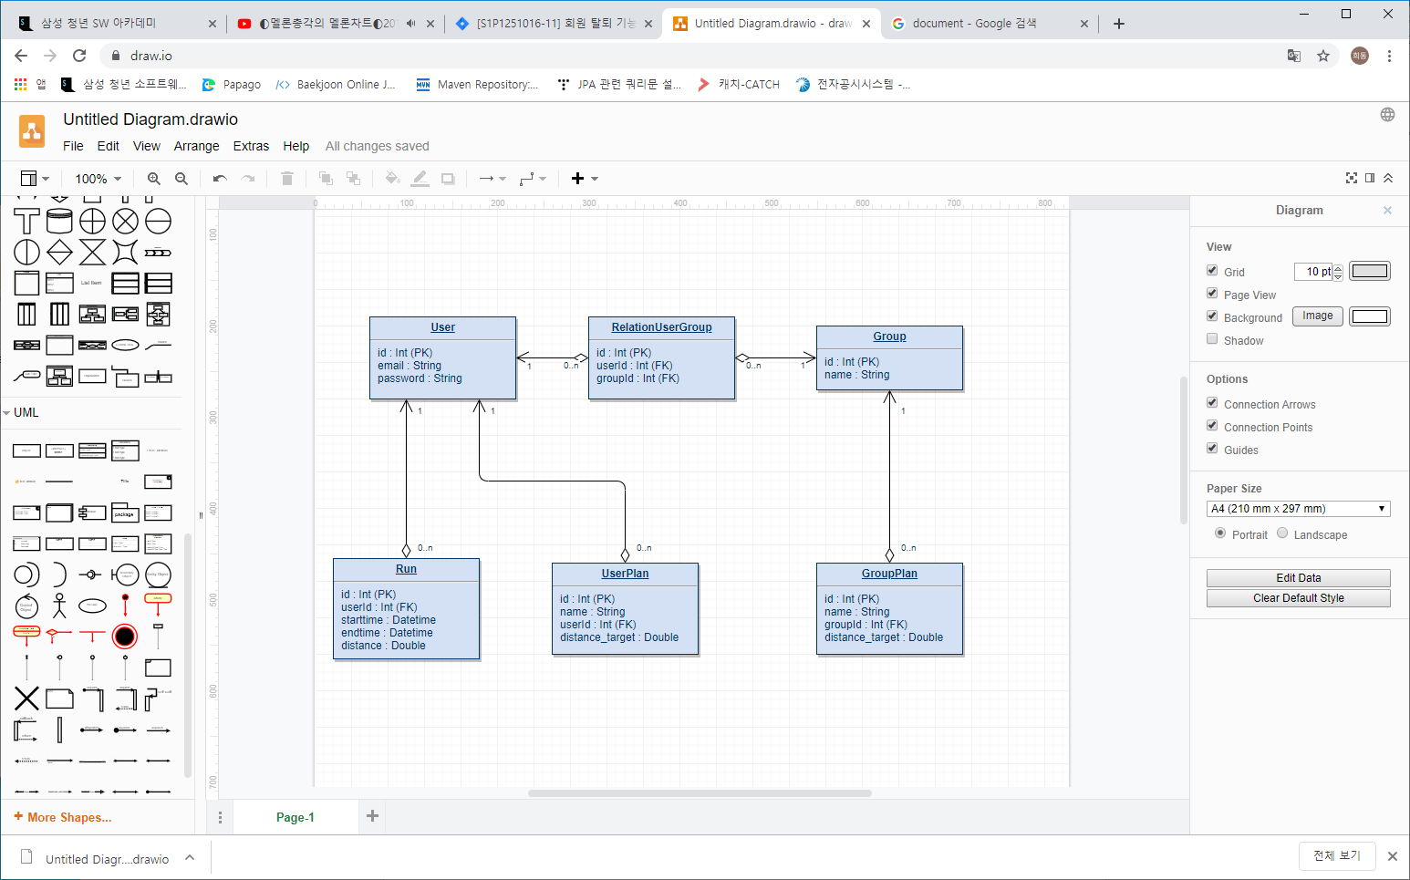

User : 사용자의 데이터 (로그인, 회원가입 등)

Group : 팀의 데이터 (팀 생성, 팀에 사용자 추가 등)

Run : 사용자의 러닝 데이터

* starttime : 러닝 시작 시간 (YY/MM/DD HH:MM:SS)
* endtime : 러닝 종료 시간
* distance : 러닝 거리

UserPlan : 사용자의 목표 데이터 (목표 생성 등)

* distance_target : 목표 거리

GroupPlan : 팀의 목표 데이터 (목표 생성 등)

UseCase Diagram

